**Правительство Российской Федерации**

**Федеральное государственное автономное образовательное учреждение высшего профессионального образования   
"Национальный исследовательский университет   
"Высшая школа экономики"**

Московский институт электроники и математики Национального

исследовательского университета "Высшая школа экономики"

Департамент прикладной математики

**ОТЧЕТ**

**По лабораторной работе №4**

**По курсу «Алгоритмизация и программирование»**

|  |  |  |  |  |
| --- | --- | --- | --- | --- |
| |  |  | | --- | --- | |  | ФИО студента | | Номер группы | Дата |
| Колодин Матвей Алексеевич | БПМ213 | 18.11.21 |
|  |
|  |
|  |

**Москва – 2021 г.**

**ЗАДАНИЕ:**

**Числовой массив B (тип массива указан в формулировке второго задания) содержит k**

**элементов. Элементы массива и пороговые значения X, Y вводятся с клавиатуры. Написать**

**подпрограммы создания массива и вывода его на экран. В первом задании требуется написать**

**функцию нахождения, соответствующего варианту максимального/минимального значения, а**

**во втором – среднего арифметического указанных в условии элементов («между» понимать**

**строго – не включая найденные позиции).**

**Оба задания реализовать в одной программе.**

**(вариант №14)**

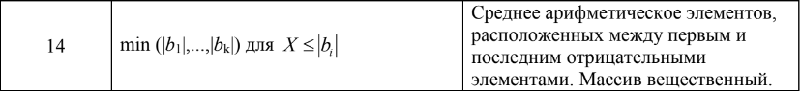

**РЕШЕНИЕ:**

#include <math.h>

#include <stdio.h>

int main(){

printf("Input k and x:\n");

int k;

double x;

scanf("%d", &k);

scanf("%lf", &x); // ввод k и x.

// task 1.

double a[k], c[k], max=-1, min;

int fl=1;

printf("Input massive:\n");

for(int i = 0; i < k; ++i){

scanf("%lf", &a[i]);

c[i]=a[i];

a[i]=fabs(a[i]); // вводим массив а - где числа берутся по модулю и массив c - так сказать, исходный массив.

if(a[i] > max){

max = a[i]; // можно сделать короче, но не знаю диапозон чисел. Ищем максимальное число по модулю в массиве.

}

}

if(max < x){

fl=-1; // проверяем, не случилось ли так, что мы будем искать такое число, которое будет больше максимального в массиве. Защита.

}

min = max;

printf("\nResult for task 1:\n");

printf("Massive (in absolute value):\n");

for(int i = 0; i < k; ++i){

printf("%lf ", a[i]);

if( a[i] <= min && a[i] >= x){

min = a[i]; // ищем необходимый элемент массива.

}

}

printf("\n");

printf("Minimum from massive, bigger than x:\n");

if(fl == 1){

printf("%lf\n", min); // если все хорошо)

}

else{

printf("Number doesn't exist( \n"); // если не оч хорошо(

}

// task 2.

printf("\nResult for task 2:\n");

double sr, sr_sum=0;

int klv=0;

int pos_f=-1, pos_l = -1; // я мог бы уменьшить количество вычислений, но пусть вы увидите, что я делал)

printf("Massive: \n");

for(int i = 0; i < k; ++i){ // вывод и поиск первого и последнего отрицательного элемента.

printf("%lf ", c[i]);

if(c[i] < 0 && pos_f != -1){

pos_l=i;

}

if(c[i] < 0 && pos_f == -1){

pos_f=i;

}

}

printf("\n");

if(pos_l == -1){

printf("Incorrect situation - 0 or 1 negative numbers. Result = ? \n"); // если отрицательных чисел не более одного.

return 0;

}

for(int i = pos_f+1; i < pos_l; ++i){

sr_sum+=c[i];

klv++; // считаем сумму чисел и их количество.

}

if(klv!=0){

sr=sr_sum/klv;

}

printf("First negative number: %lf\n", c[pos_f]);

printf("Second negative number: %lf\n", c[pos_l]);

printf("Sum besides this members: %lf\n", sr_sum);

printf("Amount of members: %d\n", klv);

printf("Average: %lf\n", sr);

}

**ТЕСТЫ:**

1. Первый блок тестов **(1-4)** направлен на ситуации, когда одна из задач (или обе) не могут быть решены в связи с некоторыми причинами (будут указаны в тестах)
2. Второй блок тестов **(5-8)** направлен на проверку корректной работы программы в случаях, где ответ к обеим задачам существует.

**Тест № 1**

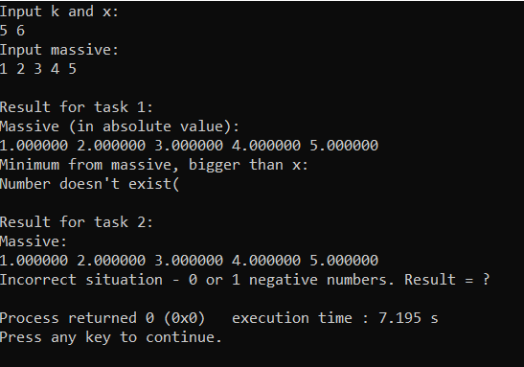

*(В 1 задаче нет числа, по модулю большего 6 (все числа положительные). Во второй задаче отсутствуют первое и последнее (так как должно быть хотя бы 2 отрицательных числа) отрицательное число.)*

**Тест № 2**

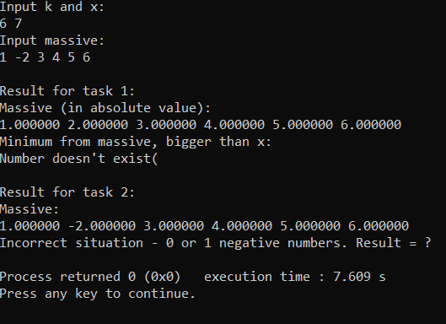

*(В 1 задаче нет числа, по модулю большего 7 (есть положительные и отрицательные числа). Во второй задаче отсутствует последнее отрицательное число.)*

**Тест № 3**

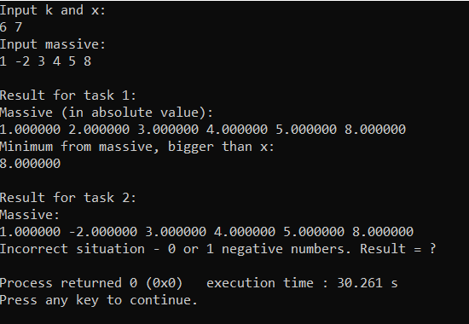

*(В 1 существует ответ. Во второй задаче отсутствует последнее отрицательное число.)*

**Тест №4**

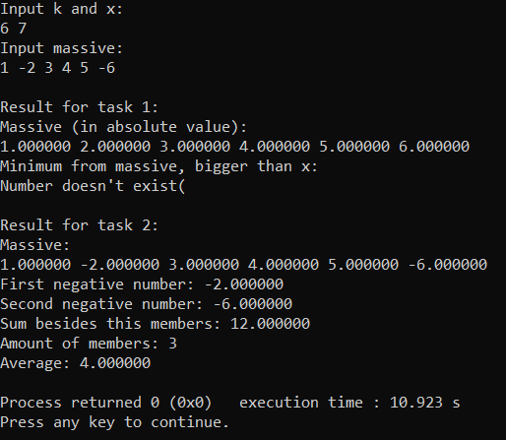

*(В 1 задаче нет числа, по модулю большего 7 (есть положительные и отрицательные числа). Во второй задаче есть первое и последнее отрицательное число, следовательно, существует и ответ.)*

**Тест №5**

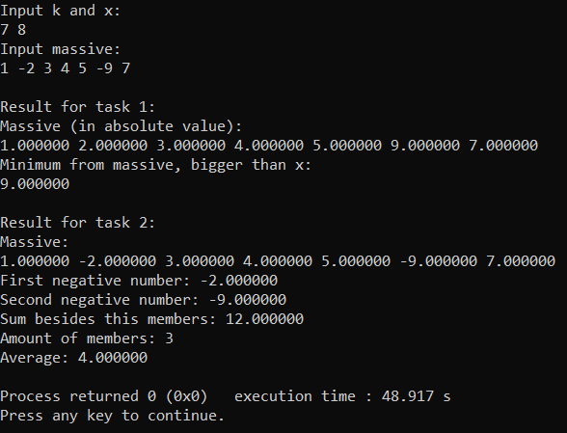

*(Работа с целыми числами. Всего 2 отрицательных числа. Все просто)*

**Тест №6**

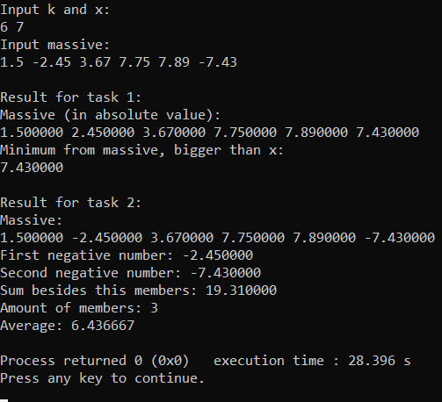

*(Работа с вещественными числами. Проверка корректного ответа в первой задаче при работе с вещественной частью)*

**Тест №7**

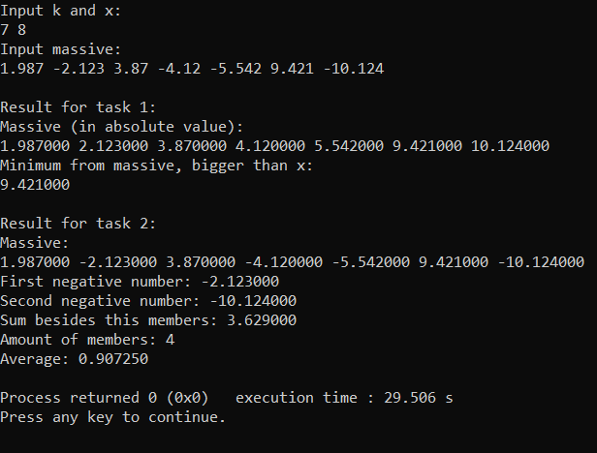

*(Работа с вещественными числами. Проверка корректного ответа во второй задаче, в случае существования нескольких отрицательных чисел.)*

**Тест №8**

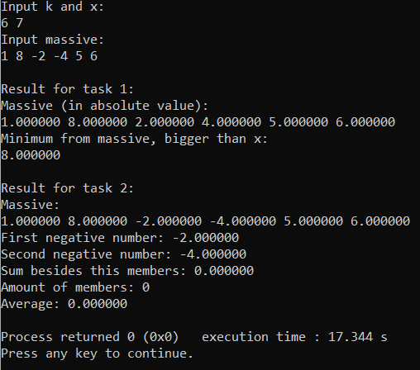

*(Проверка корректного ответа во второй задаче, в случае, когда 2 отрицательных числа находятся рядом.)*